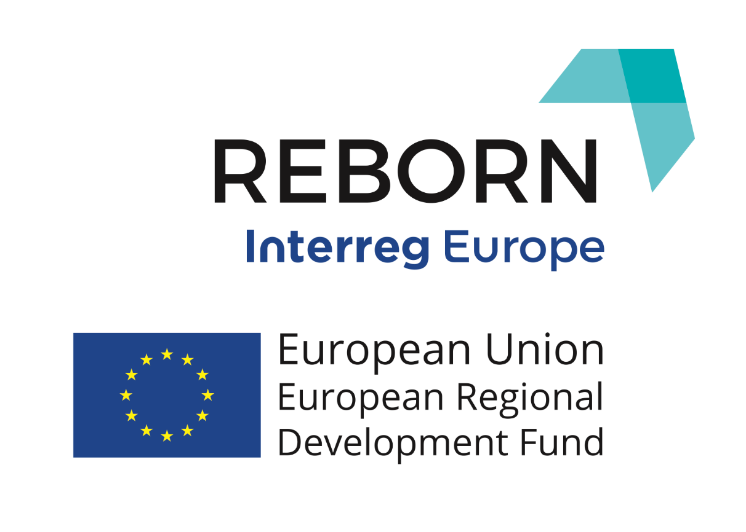

Załącznik nr 4 do umowy

OBOWIĄZEK INFORMACYJNY

Zgodnie z art. 13 rozporządzenia Parlamentu Europejskiego i Rady (UE) 2016/679 z dnia 27 kwietnia 2016 r. w sprawie ochrony osób fizycznych w związku z przetwarzaniem danych osobowych i w sprawie swobodnego przepływu takich danych oraz uchylenia dyrektywy 95/46/WE (ogólne rozporządzenie o ochronie danych) informuję, że:
- Administratorem jest: Województwo Lubelskie reprezentowane przez Zarząd Województwa Lubelskiego z siedzibą przy ul. Grottgera 4, 20-029 Lublin,
- Dane kontaktowe do inspektora ochrony danych osobowych: ul. Grottgera 4, 20-029 Lublin, e-mail: info@lubelskie.pl
- Pana/Pani dane osobowe są niezbędne wyłącznie w celu realizacji, kontroli, monitoringu i sprawozdawczości projektu REBORN (Interreg Europe), którego celem jest wsparcie konkurencyjności oraz przyspieszenie wzrostu gospodarczego regionów poprzez usprawnienie instrumentów polityki odnoszącej się do ponownego podjęcia działalności gospodarczej i tworzenia pozytywnego wizerunku MŚP, które po porażce biznesowej chcą ponownie wrócić na rynek i kontynuować działalność gospodarczą, prowadzonego przez Departament Gospodarki i Współpracy Zagranicznej UMWL na podstawie Pana/Pani dobrowolnej zgody,
- Pan/Pani ma prawo do cofnięcia zgody w dowolnym momencie. Nie usuwa się danych osobowych w przypadku, gdy istnieje nadal podstawa prawna do ich przetwarzania,
- Pana/Pani dane osobowe mogą być udostępniane w ramach realizacji, kontroli, monitoringu i sprawozdawczości projektu REBORN do partnerów projektu oraz do osób uprawnionych na podstawie przepisów prawa, np. do instytucji kontrolujących,
- Dane będą przetwarzane przez okres trwania realizacji projektu, tj. do 31.12.2020 r. oraz okres archiwalny zgodnie z wymaganiami prawnymi określonymi w Rozporządzeniu Prezesa Rady Ministrów z dnia 18 stycznia 2011 r. w sprawie instrukcji kancelaryjnej, jednolitych rzeczowych wykazów akt oraz instrukcji w sprawie organizacji i zakresu działania archiwów zakładowych,
- Pan/Pani ma prawo do: dostępu do swoich danych osobowych, żądania od administratora sprostowania, usunięcia, ograniczenia przetwarzania danych osobowych, Pan/Pani ma prawo do wniesienia sprzeciwu wobec przetwarzania, a także prawo do przenoszenia danych (w przypadku przechowywania danych w sposób zautomatyzowany),
- Pan/Pani ma prawo do wniesienia skargi do Prezesa Urzędu Ochrony Danych Osobowych z siedzibą ul. Stawki 2, Warszawa.

